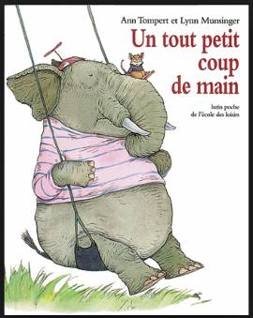
Semaine des maths 2018 : Mathématiques et mouvement
Équilibrez, pédalez, roulez : Les mathématiques en mouvement !

Cycle 1

Partie 1 : Entrée dans le thème (en amont de la semaine des maths)

= Album Un tout petit coup de main, Ann Tompert, Ecole des Loisirs

Problématique : - Comment faire pour qu’un éléphant se balance avec une souris ?
- Comment faire pour soulever l’éléphant ?

Exploration littéraire et mathématiques
Objectifs :
- Comprendre une histoire lue
- Anticiper une fin possible et la représenter en dessin
- S’interroger sur le principe de fonctionnement d’un objet

Matériel : - Album Un tout petit coup de main et/ou diaporama de présentation sans texte
- Affiches collectives (jeux de cour, ou de square)
- Fiche individuelle (fiche de recherche)

1. Présentation du projet
« Je vais vous lire une histoire qui va se dérouler dans une cour d’école ou dans un parc aménagé avec des jeux ;
- Créer un univers de référence
« Quels jeux connaissez-vous dans les parcs (square), dans la cour de l’école ? »
- Lister les jeux (images collectives)
- Insister sur la balançoire à bascule (support de jeu des héros de l’histoire)

2. Exploitation littéraire
- Lire l’histoire
= modalité possible de présentation : diaporama de l’histoire sans texte → la maîtresse lit le texte dans l’album, les élèves voient les illustrations.
= s’arrêter de lire avant l’arrivée du coléoptère

- Imaginer la fin de l’histoire

¤ Émission d’hypothèses orales pour formuler le problème : « Que se passe-t-il ? Que va-t-il
se passer ? »
- Les élèves imaginent ce qui peut se passer (rappel de ce que souhaite l’éléphant).

¤ Faire formuler le problème de cette histoire sous forme de question- problème qui guidera le travail d’investigation en mathématiques.
« Que cherche t- on dans cette histoire ? »(Comment soulever l’éléphant ? comment faire basculer l’éléphant ? Il faut arriver à soulever l’éléphant)
= On peut écrire la question au tableau
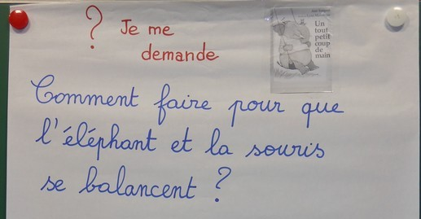
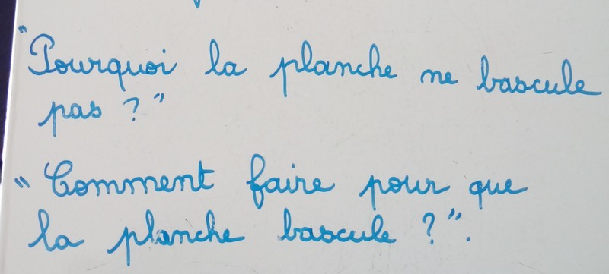

¤ Rechercher une solution : Dessiner et/ou commenter sur une fiche de recherche

¤ Mise en commun et synthèse des solutions trouvées = Liste au tableau

- Lire la fin de l’histoire

3. Synthèse de l’histoire : Fiche récapitulative des 3 situations de l’histoire
(voir fiche annexe)

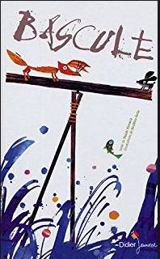
Bibliographie albums
- Un éléphant sur la balançoire, Suzanne Straber, Tourbillon
- Bascule, Yuishi Kimura, Didier jeunesse

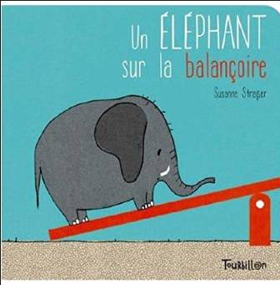

Groupe Mathématiques DSDEN 70
Février 2018

